Pressemitteilung Wrightsock
Start in die Wander-Saison: Mit diesen 5 Tipps halten die Füße durch

Fußproblemen vorbeugen
Der Fuß ist das wichtigste Werkzeug beim Wandern. Um unbeschwert ins Abenteuer Alpenüberquerung, Weitwanderweg oder Pilger-Wanderung starten zu können, hat der Blasenexperte Sourceplan deswegen eine paar Tipps parat.

Scherkräfte – Das neue Paradigma der Blasenentstehung
Druckstellen und Blasen werden durch Scherkräfte verursacht, die im System Fuß, Socken und Schuh entstehen. Diese Scherkräfte lassen die verschiedenen Hautschichten gegeneinander verschieben und voneinander ablösen bzw. zerreißen. Sie entstehen, weil der Fuß und damit die Knochen des Fußes beim Laufen im Schuh etwas hin und her rutschen. In Kombination mit Druck entstehen Scherkräfte zwischen den drei Hautschichten. Ist der Socken zudem feucht, „klebt“ die Oberhaut am Socken fest, was zu Zerreißungen zwischen den anderen Hautschichten führt.

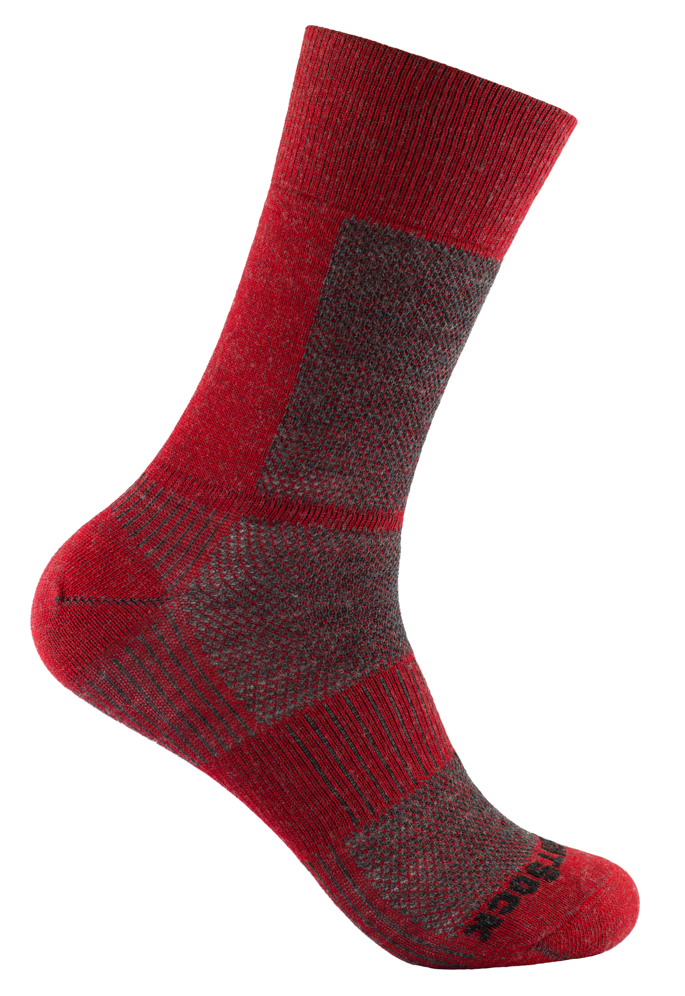
Tipp 1: Das System Socke – Schuh muss passen!
Die Socken sind für das Wandern genauso wichtig wie der Schuh. Die Socken von Wrightsock – wie hier das Modell Merino Coolmesh II - bestehen aus einer Innen- und einer Außensocke, die mit drei kurzen Nähten verbunden sind. Durch diese doppellagige Konstruktion wird die Reibung von der Haut fern gehalten, weil sie zwischen der inneren und äußeren Sockenlage neutralisiert wird. Zusätzlich sorgt die glatte, weiche und hydrophobe Spezialfaser der inneren Lage für trockene Füsse.

Merino Coolmesh II, wadenhoch VK: 24,95€

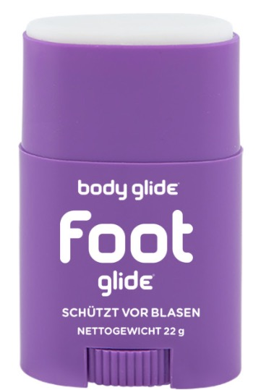
Tipp 2: Schutz der Haut
Besonders blasengeplagte Menschen können das System Socke – Haut dadurch weiter entlasten, dass sie die betroffenen Hautstellen mit dem Hautschutzbalsam Body Glide Foot einstreichen. Dieses zu 100% pflanzliche Mittel bildet einen hauchdünnen Film auf der Haut und reduziert die Reibung der Socke auf der Haut zusätzlich. Der unsichtbare Schutzfilm fettet nicht und ist zu 100% aus natürlichen Inhaltsstoffen hergestellt. Er kann im Übrigen auch an anderen Stellen des Körpers, wo Reibung (z.B. zwischen den Beinen) entsteht, aufgetragen werden.

VK je nach Größe: 10,95€ - 15,95€

Tipp 3: Wenn der Schuh drückt: Blasenstopper
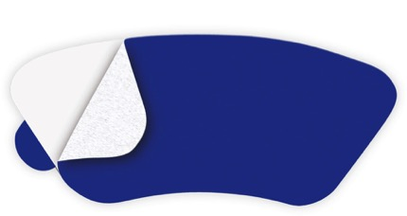
Um die Scherkräfte zwischen Socke und Schuh weiter zu reduzieren, haben sich die Blasenstopper-Klebepads bewährt. Das Clevere daran ist, dass die Klebepads direkt in den Schuh geklebt werden, nicht auf die Haut. Dadurch werden Hautirritationen vermieden.

Die Klebepads werden dort in der Schuhinnenseite fixiert, wo Scherkräfte, Druck oder auch Schäden des Innenfutters zu Irritationen der Haut führen können. Die glatte Oberfläche des Blasenstopper reduziert die Reibung.

VK je nach Set: 9,95€ - 19,95€

4. Schuhe ausschütteln
Es mag offensichtlich erscheinen, aber es ist überraschend, wie viele Wanderer einen lästigen Fremdkörper - oder sogar ein großes Sandkorn - in ihrem Schuh übersehen und sich am Ende eine schmerzhafte Blase zuziehen. Bevor man die Schuhe schnürt, sollte man sie ausschütteln, die Hand hineinstecken und kurz darüberwischen, um außen festhängende Fremdkörper zu entfernen.

5. Richtig schnüren
Es macht Sinn, je nach Gelände und Wegstrecke die Schnürung anzupassen:
- Bevor man die Schnürsenkel festzieht, vergewissert man sich, dass der Fuß ganz hinten in der Fersenkappe des Schuhs steht.
- Dann kann der vordere Schaftbereich geschnürt werden, um den Fuß richtig zu fixieren. Wenn der Fuß nach vorne in den Schuh geschoben wird,
- Ein gut geschnürter Schuh reduziert unerwünschte Bewegung im Schuh, verbessert die Funktion des Schuhs in Bezug auf Kontrolle und Passform (Fußgewölbe, Fußballen) und verhindert, dass die Zehen vorne anstoßen.
- Menschen mit hohem Rist fädeln die Schnürsenkel an dieser Stelle nicht über Kreuz auf die gegenüberliegende Seite des Schuhs, sondern parallel. So kann der Druck auf den Rist deutlich reduziert werden.
- Geht es steil bergauf, wird bei Bergschuhen der oberste Haken nicht geschnürt.
- Beim Abstieg wird er obere Haken mitgeschnürt. Das verhindert das nach-vorne-Rutschen des Fusses im Schuh.
- Durch variieren des Zugs in den unterschiedlichen Sektoren des Schuhs kann man die Schnürung so anpassen, dass sie für bergauf und bergab dem Fuß genau die richtige Unterstützung bietet.

Mehr Informationen gibt es auch unter: http://www.wrightsock.de/
und www.blasenberatung.de

Vertrieb:
Sourceplan GmbH
Horstring 14
76829 Landau
Telefon: +49 (06341) 969141
Telefax: +49 (06341) 969140
Mail: info@sourceplan.de
www.bodyglide.info

Ansprechpartner für die Presse:
Outdoor Sports PR
Johannes Wessel
Steigenbergerstraße 19
82377 Penzberg
T +49 (0)8856 / 86 85 318
www.outdoorsports-pr.de

